PHÒNG GIÁO DỤC VÀ ĐÀO TẠO QUẬN 12

TRƯỜNG THCS NGUYỄN HUỆ

**ĐỀ KIỂM TRA CUỐI KỲ I NĂM HỌC 2021 – 2022**

**MÔN: TOÁN 8 – ĐỀ 1**

**Thời gian: 90 phút**

*( Không kể thời gian phát đề)*

**I. PHẦN TRẮC NGHIỆM ( 6 ĐIỂM)**

**Câu 1**: Phân tích đa thức 2*x*2 – 50*x* thành nhân tử. Chọn đáp án đúng nhất.

**A**. 2 ( x2 – 25 ) **B.** 2x ( x +25 )

**C**. 2x ( x – 25 ) **D.** 2( x2– 25x)

**Câu 2**: Phân tích đa thức thành nhân tử. Chọn đáp án đúng.

**A**. ( x – 4y + 5 )(x + 4y – 5 ) **B.** ( x – 2y – 5 ) ( x – 2y + 5)

**C.** ( x – 4y + 25 ) ( x – 4y – 25) **D.** ( x – 2y – 25 ) ( x- 2y + 25)

**Câu 3**: Biểu thức $x^{2}+10xy+ {25y}^{2}$ viết dạng hằng đẳng thức có kết quả là:

**A. $({x-25y)}^{2}$**  **B. $({x+25y)}^{2}$**

**C. $({x-5y)}^{2}$**  **D $. ({x+5y)}^{2}$**

**Câu 4**: Biểu thức $x^{3}-27$ viết dạng hằng đẳng thức có kết quả là:

**A. $\left({x-3)(x}^{2}+ 6x+9\right)$ B. $({x-3)(x}^{2}+ 3x+9)$**

**C. $\left({x+3)(x}^{2}- 3x+9\right)$**  **D. $({x-3)(x}^{2}- 3x+9)$**

**Câu 5**: Kết quả của biểu thức ( x – 4y )( x + 4y ) là:

**A.** x2 – 8y2 **B.** x2 - 4y2

**C.** x2 - 16y **D.** x2 – 16 y2

**Câu 6**: Tìm x, biết $2x\left(x-3\right)+x^{2}-9=0$

**A. $x=3 hay x=1$**  **B. $x=3 hay x=-1$**

**C. $x=-3 hay x=-1$**  **D. $x=-3 hay x=1$**

**Câu 7**: Một trường THCS của Quận 12 vừa xây mới gồm 30 phòng học. Mỗi phòng học đều có diện tích hình chữ nhật với chiều rộng dài 6 m và chiều dài là 10m. Trường dự định dùng loại gạch hình vuông 40 x 40 (cm) để lát hết tất cả các sàn của các phòng học. Tính viên gạch cần dùng để lát hết 30 phòng học.

**A. $11 250 viên$**  **B. $11 320 viên$**

**C. $12 130 viên$**  **D. $11 500 viên$**

**Câu 8.** Nhà trường dự định dành một miếng đất hình chữ nhật có chiều dài là ( x + 2) mét, chiều rộng là x mét ( x > 0) để xây dựng một bãi đậu xe cho giáo viên có diện tích 120 m2 . Chiều dài, chiều rộng của bãi đậu xe của giáo viên lần lượt là :

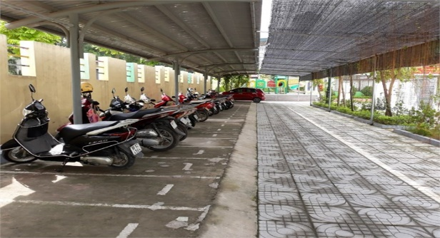

**A. $14 m$** , 12 m **B. $12cm, 10 cm$**

**C. $14cm, 12 cm$**  **D. $12m$** , 10 m

**Câu 9.** Cho hình vẽ biết AB là độ rộng của một hồ nước. Người ta xác định vị trí E, D, C sao cho E là trung điểm AC, D là trung điểm BC và đo được DE = 80 m. Tính khoảng cách giữa hai điểm A và B.

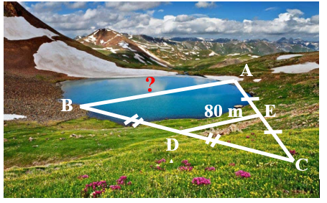

**A**. 80m **B**. 40m

**B**

**C.** 160m **D**. 50m

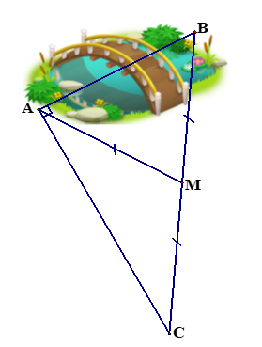**Câu 10**: Ông Tư có một khu vườn, trong đó có miếng đất dạng hình tam giác vuông ABC như hình vẽ bên. Biết M là trung điểm của BC; AC=40 m; AM = 25 m. Ông Tư muốn trang trí lại khu vườn của mình nên cần biết khoảng cách từ A đến B. Tính khoảng cách từ A đến B.

**A**. 55m **B.** 30m

**C.** 25m **D**. 40m

**Câu 11.** Cho tứ giác ABCD có A = 600 , B = 1200 , C = 750 . Hỏi số đo D là bao nhiêu độ ?

**A.** D = 1000  **B**. D = 1150

**C.** D = 950 **D**. D = 1050

**Câu 12:** Cho tam giác ABC vuông tại A. Gọi M, N lần lượt là trung điểm cạnh AB, BC. Tứ giác AMNC là hình:

**A.** Hình thang vuông **B**. Hình vuông

**C**. Hình chữ nhật **D**. Hình thoi

**II. TỰ LUẬN ( 4 ĐIỂM)**

**Bài 1 (1,5 điểm ).** Thực hiện phép tính:

(9*xy*2 – 12*x*2*y*3) : 3*xy*2 + 4*xy*

**Bài 2 (0,5 điểm)**. Tìm x, biết: ( x – 1 )2 + ( x + 6) ( 3 – x ) = -1

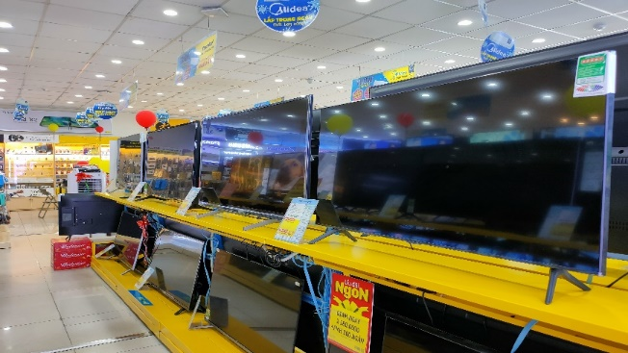**Bài 3 (1.0 điểm)**. Một cửa hàng điện máy có chương trình khuyến mãi giảm giá 20% cho tất cả các sản phẩm trên giá niêm yết. Nếu là khách hàng thân thiết của cửa hàng thì được giảm thêm 10% trên giá đã giảm. Một chiếc ti vi có giá niêm yết là 15 000 000 đồng. Hỏi anh An là khách hàng thân thiết đến mua một cái Ti vi đó thì phải trả bao nhiêu ?

**Bài 4 (1.0 điểm)**. Cho tam giác ABC vuông tại A (AB > AC) có AD là đường trung tuyến, Gọi F là điểm đối xứng của A qua D.

a) Chứng minh: tứ giác ABFC là hình chữ nhật.

b) Gọi E là trung điểm của AC. Qua C kẻ đường thẳng song song với AD cắt DE ở H.

Chứng minh: tứ giác ADCH là hình thoi.

**------------HẾT-----------**